КАЗАҚ V " ш-т^ л

УНИВЕРСИТСТі

- *^ЖъШЗШ&АШ&ШЯЯКйШЮШШЯШшіаашшаяшшшшвяишяятшшшшаяашаж*

Әл-Фараби атындш м Ң« шң ұлттыңуниверситоті м<мі ӨмІрПпн Арысланұлы Жолдасбононіің <•< ІмІ тығыз байланысты екенік урііпң санасына жеткізу зиялы ңауым өкілдерінің борышы ексндігін бис и айтңанымыз жөн. Республикадш **і.і** бірегей оңу орны ңалашығыні.ің іргетасын ңалаған - Ө.Жолдасбокон Бүгінде 80 жылдан асңан тарихы бар Ңаз¥У-ды еліміздің барлың жоғары білім беру жүйесінің тірогі, білікті мамандар ордасы десөк артың емес. Әл-Фараби атындағы ҢазҰУ - Ңазаңстанның жетекші университеті, ол 08 халыңаралың рейтинг агенттігінің 2015 жылғы зерттеу ңорытындысы бойынша әлемдегі үздік 800 университет арасында 275-ші орынды иемденіп, үздік 300 университет ңатарынан көрініп отыр. ҢазҰУ Ңазаңстан мен Орта Азия мемлекеттері жоғары оңу орындарының ішінде бірінші болып Еуропалың білім кеңістігіне кірді. Мүндай әлемдік деңгейде танымал оңу ордасы болудың тарихы әріде жатыр.

1968 жылы С.М. Киров атындағы мемлекетгік университет студенті атанып, ерекше бақытқа бөленгенбіз. Уақыт дөңгелегі зырылдап екінші курсқа да келіп қадцық. Университет басшылығы ауысыпты, жас ректор келіпті дегенді естіп, журналистер емеспіз бе, қүлағымызды түріп, бақылап жүретін болдық. Оку үдерісіне өзгерістер еніп, жағымды жаңалықтар молая бастады.Соның бірі - ҚазҰУ қалашығының күрьшысына қатысты еді. «Жаңа ректор мәселені шешуге Мәскеуге кетіпті, ол жактағы басшылық келіспепті, сонан сол кездегі Елбасы Дінмүхамед Қонаевтың араласуымен құрьшысты бастауға рұқсат беріліпті» деген жайлардың шет-жағасын деканымыз Тауман Салыкбайұлы Амандосовтан естиміз. «ІПіркін, біз де оқысақ қой, сол калашықга!» деп армандаушы едік (оқымасақ та, қьізмет ету бақытына ие болғанымыз ұлы мәртебе)...

Дәлізде жиі жүретін кең иықтьі, зор

1961 жылы ол Москсу гом.ім.і иім ппуіі.іның аспирантурасыи бігірсді т т і.і і.огары оку орнында ОКЫТушЫ бОЛВДЫ Келесі жылы «СТБ тоқыма сгамокіары горсионды соққы механизміміц кніісмаііікасы мен динамикасы» тақырыбыііда капдидаттық диссертация қорғайды. 1962-1964 жылдары Қазақ политехникалық ииститугының доценті, кафсдра меңгерушісі, оқу ісі жөніндегі проректоры болып қызмсг істейді. 1972 жьшы «Жазық рычаіты мсханизмдер теориясы» тақырыбында докторлық диссертация қорғайды. 1970-1986 жылдары алдымен С.М. Киров атындағы мемлекеггік, кейіннен әл-Фараби атындагы Қазақ үлттық университетінің ректоры болды. Осы жылдары Өмірбек Арысланүлының тікелей басшьшық етуімен университет

еңбек паргиясыпыц Қүрметті төрағасы, Халықаралық акадсмияның бірінші вице-прсзидсигі жоис академигі, Ислам мемлексггері Ипженерлік академиялары федерациясы ныц вице-президенті,

Үлттық іылым академиясының, Қазақстан Республикасы Ипженерлік академиясының академигі, АҚИІ инженер-механиктер қоғамыныц, Халыкаралық экологиялық реконструкціія академиясының толық мүшесі, Покісганпыц және бірқатар ТМД елдеріпіц Қүрметгі академигі, Мемлекеттік сыйлықгың лауреаты және Қазақстан ғылымыныц ецбек сіңірген қайраткері, В.Г. Шухоп атындағы (Мәскеу қ.) және Әл-Хореіми (Иран) халықаралық Алтын медальдарымен марапатталған. Алты мәрте еліміздіц Жоғары кеңесінің депутаты



мәседесі шешіліп жататын. Әр декан, әр кафедра меңгерушісі, әр оқытушы, әр лаборанттан жауап алыңцы. Жаппай тексеріс басталды. Принципшіл деген, ұлттықнамысы бар деген талай азаматтарға «ұлтшыл» атты кінә тағылды. «Ойпыр-ай, алаң толы қалың нөпір халық. Зорға өттім...Не болғанын түсіну қиын»,— деп аһылап-уһілеп келген сол кездегі журналистика факультетінің деканы Темірбек Қожакеев ағамыздың келбеті де көз алдымызда тұр. Ол кісі «Достык» даңғылының бойында тұратын. «Жастарды көтеріліске айдап салды» деген кісінің сөзі ме бұл? Осындай айып аркалаган болатын талайлар.

Ал, Мәскеулік басшылықтың Желтоқсан оқиғасын желеу етіп, ректорды жұмыстан шығарып жіберуі жай ғана себеп болған көрінеді. Өйткені, ол жақтағылар Өмірбек Жолдасбековтен сескенген, Ұлттык университет кұрып, казақжастарының рухани санасын өсірген адамдардан қауіптенген екен.

1986 жылдан 1996 жылға дейін ҚазҰУ- дын кұрьшысы токгап тұрды. Өмірбек Арысланұлы халык қалаулысы болғаннан кейін, қалашьщ кұрылысы жүре бастады. «Егер Жолдасбеков тағы да 10 жьш ректор болғанда, ҚазҰУ Кембриджден кем түспес еді»,- дейді зюшы қауым өкілдері. Осындай әлемдік дәрежедегі университет деңгейіне жету ендігі мақсат болып отырғаны - сол үшін тер төгіп жүрген ғалымдар мен көмекші кұрам кызметкерлерінің еңбектерінен байқалуда.

ҚР Үкіметінің 2000 жылғы 30 маусымдағы №992 каулысымен механика және машина жасау институтына академик Ө.А. Жолдасбековтің атын мәңгілікке қалдыру мақсатында ғүламаның есімі берілді. Өйткені, машинатану мен машина жасауды Қазакстанда дамытьш, іске қосқан бірінші адам — Ө. Жолдасбековтің лайық екені ақиқат болатын.

Ө. Жолдасбеков атындағы механика және машинатану институтының Бас директоры - әйгілі ректордын үлы Скандербек Өмірбекұлы Жолдасбеков. Баласы да әке

мглттгттт тгтггпті гмга патИ-іхіа пайіліггы інілалап

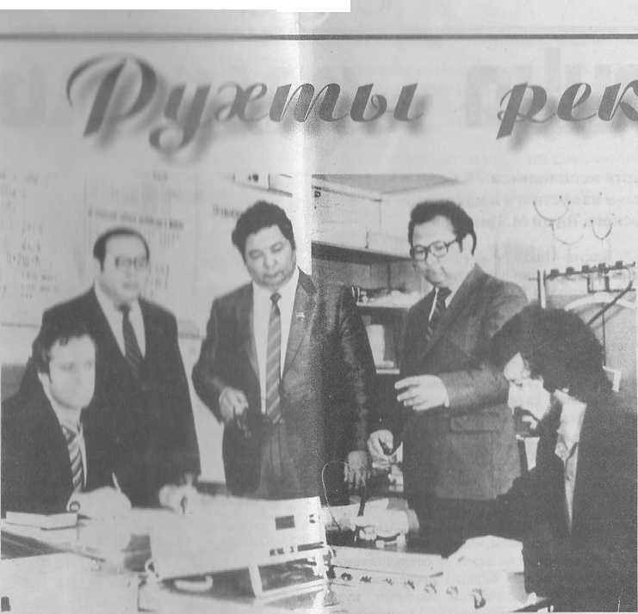

тлріі.чы іі.шТіТ сол тілде оқитып гопгармсн бірігіп оқитынбыз. Дәріскер қазак тобына тіпті көңіл бөлмейді, бір күні әуелі «сендерге бұл жерде отырудын қажеті шамалы, бәрібір сендер ештеңе үкпайсындар, шығып кетіңдер» дегенге келтіргені бар емес пе... Курстағы уштік — староста, комсорг, профорг жиналып, «домалақ арызды» жазып алып, ректор Өмірбек Арысланұлына жетіп барсын. «Бұл калай, біздің ұлттық намысымызға неге тиеді, неге қорлайды?» деген сөздерді айтып, ашынып отырған аптығымызды ұрыспай, зекімей басты ол кісі. «Домалақ арыз жазды деген жаксы емес, арызқойлықтың өзі жаман қасиет, әйтсе де көңілдерің толмайтын мәселелерді өзіме келіп айтуларың керек еді...» — деді. Дегенмен, нәтижесінде ол окытушы жұмыстан кетті. Қазір ойлап отырсак, сол кездегі ұстемдік етуші идеологияның каһарынан қорықпай, осындай қадамға барғанның өзі ерлікпен пара-пар екен. Кейін аудиторияға келіп, ақьш-кеңесін айтып кеткен кездері де болды. Содан былай біздің жас көкірегімізде ол кісі ұлтымыздың қорғаушысы, панасы сияқты тұлға болып қалыптасты.

Жастық жадымызда, бала қөңілімізде қаһарман болып орын тепкен кейіпкеріміз Өмірбек Арысланұлы Жолдасбеков 1931 жылы 1 наурызда Оңтүстік Қазақстан облысы, Шымкент ауданының Қызылсу ауьшында дүниеге келді. 1949 жьшы Шымкенттегі №7 мекгепті алтын медальмен бітіреді де, В.М. Ломоносов атындағы Мәскеу университетінің механика-математика факультетіне окуға түседі. Осы жылдары болашақ жары Мая Михайловнамен (әкесі «халық жауы» болып ұсталып кеткен, анасы ҚарЛагқа айдалған кішкентай Мағира Мәмбетәліқызының есімі жетімдер үйіне, интернатқа өткізілгенде Мая Михайловна деп жазылып кеткен) бірге бір университетте оқыпты. (Мая Михайловнадан да дәріс алу бақытына ие болғанымыз бар. Ол кісі де өте парасатты адам еді, бұл ұстазымыз жайлы әңгіме өз алдына бір төбе).

Университетті 1954 жьшы бігіргеннен кейін Шымкенттегі Қазақ технологиялық институтының математика және механика кафедрасының оқытушысы, механика факультетінің деканы кызметгерін атқарады.

моселе Мәскеусіз шешілмейді. Мәскеудің Мемлекеттік университетінің жобасымен салынбақшы кұрьшысты шетелдерден көрген үздік архитекгуралық үлгілермен толықтыра отырып, өзгерістер енгізген Өмірбек Арысланұлы текетіреспен, күні-түні өзі басы- касында жүріп еңсеруге жақындайды. Негізгі оку корпустары, жатакханалар пайдалануға беріледі. Мәскеуден жіберілген лифт сақыр- сұкыр етіп, әрең көтерілетін жағдайда екен. «Болашағы зор казақгың бас университетіне мұндай лифт жарамайды, мінуге қауіпті», — дейді Өмекен. Мәскеуліктермен дауласудан ештеңе шыкдайтынын сезіп, Д. Қонаевты «құрылыс барысын көріп кетіңіз» деп шақырады. Сөйтіп, әдейі лифтіге мінгізеді. Лифті жоғарыға көтерілгенше, қайта түскенше сақырлайды. Сонда Өмірбек Арысланұлы: «Көрдіңіз бе, Димаш Ахметұлы, мына лифтінің салдырлап тұрғанын. Бұл қауіпті. Финдер жақсы лифт шығарып жатыр екен, соны алдырсак қалай болады? Қазақтың балаларында да бәрі жақсы болуы керек қой... Қазақстанның бетке ұстар оку орнына айналсак, тамаша емес пе?! Жақсы жағдайдағы адам жақсьшыққа ұмтьшатынын өзіңіз де айтасыз ғой...» — дейді- осылайша оның табандылығының арқасында алдырған Финляндия лифтісінің пайдалануға

берілгеніне кырық жылға жуық уакьгг болса да сапальшьіғы сакталып тұр.

Ректор Қаз¥У-да машиналар

механикасының ғьшыми-зерттеу

лабораториясын ашып, студенттер мен окытушьшардың ғылымдағы ізденістерінің нәтижелері негізіңце макетгер мен үлгілер жасайтын тәжірибелік эксперименттік завод және робототехника бойынша республикалық оқу-зерттеу орталығын ашты. Алматыда механизмдер және машиналар теориясы Бүкілодақгык семинарының қазақ филиалын ұйымдастырды. Тәжірибелі ұстаз, машина мен кұрал жасау негізі саналатын машиналар механизмдері теориясының республикамыздағы тұңғыш маманы ретінде осы сала кызметкерлерін даярлау ісіне зор үлес косты.

Академик Ө.А. Жолдасбеков — Қазакстан Республикасы Инженерлік академиясының бірінші президенті, Республикалық

ііпрляметт іуюжшісі әлеуметтік-мәдени даму жөніндегі комитетінің төрағасы болып қызмет етті. Өмірбек Арысланұлы қазақша терминологияның тұңғыш құрастырушысы, механизмдер мен машиналар теориясы және теориялық механика пәндерінен қазақ тіліндегі алғашкы окулықтардың, орысша-казакша терминологиялық

сөздіктердің және 400-ден астам ғьшыми еңбектіц, 12 монография, 30 окулық пен оку кұралдарының авторы, 126 авторлық куәлік пен шетсл і іатенттерініңиегері. Академик Ө.А. Жолдасбсков 25 ғылым докторын және 100- ден астам іылым кандидаттарын дайындаған. Ол ұйымдастырған ғылыми мектеп әлемдік ғьшымда лайықты орын алып отыр. ҚазҰУ- дың филология факультетіне кірер есіктің оң жағында «Центр робототехники» деп аталатын іер гхана бар болатын. Егер талапты да талаіпты ректорға 1986 жьшғы оқиғаға катысты жала жабылмағанда, ол орталық жұмысын жалғастыра бергенде талай

ғалымдар осы салада жаңалықтар ашып, өрқенистті мсмлекетгермен терезесі тең технологиялы елге айналар ма едік деген бір адами арманпың көкіректе қалғаны ақикат.

Ө.А. Жолдасбеков атыңдағы Студенттер сарайы ҚазҰУ қалашығының тамаша

архитектуралық ғимараты. Мұнда Қазақ ұлтгық аспаптар оркестрі, көркемөнер үйірмслсрі, «Біз» студентгер театры, КТК (тапқырлар командасы) жұмыс істейді. Қалашықта спортпен айналысуға барлық

жағдай жасалған. Қызметкерлер мен студеі тчрдіц сі іартакиадасы ұдайы өткізіліп, олардыи жарыстарға қатысуы қамтамасыз етіледі. Уиивсрситет студенттерінің өмірі қызыктылыгымен әрі алуандығымен ерекшелснсді. Осында атқарьшып жатқан мақсаггы шаршіардың бәрі Өмірбек

Арысланүлы арманының жалғасы және оны жүзеге асырушы ізбасарларының толымды еңбекггріпіц жсмісі.

Желгоқсан окиғасы кезінде Ө.А. ЖолдасГк-копті ұлтшьш деп ректорлықган босатады, наргиядан шығарады. Сол кездері Қазақст лп (Ірталық Партия Комитеті арнайы жасақтаіам комиссияның қалай жұмые істегені жомінде талай-талай жайларға куә болған жайымыз бар. Он бес қабаттың шамы түнімеп жаныи, түні бойы әлдекімдердің

докторы, Лалықаралық инженерия академиясьшың академигі. Ал, Баян Өмірбекқызы Жолдасбекова анасы басқарған кафедраға жетекшілікжасап, ана армандарын жалғастырып, жүзеге асыруда. Ол — ҚР Ұлттық ғылым академиясының мүше- корреспонденті, филология ғьшымдарының докгоры, профессор.

Көзі тірі болғанда қазақгың нағыз азаматы, мақтанышы болып отырған Ө.А. Жолдасбеков 85 жасқа келер еді. Артындағы сан мыңдаған ұрпағы ер есімін өшірмейді. Өйткені, ол рухты ректор болатын...

Клара ҚАБЫЛҒАЗИНА,

филол.ғ.к., профессор;

Сағатбек МЕДЕУБЕКҰЛЫ,

филол.ғ.к., доцент

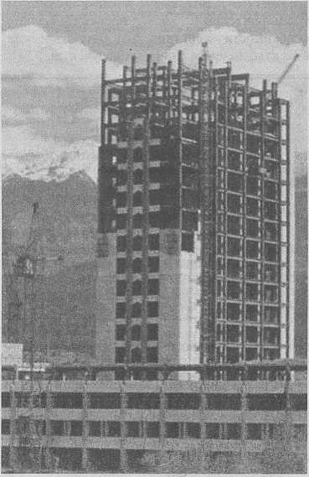

па устоичивому разві/ітию

к ультета гвографии и природополіэзованияі

организовала второй мвждисциплинарі . ій семинар на постоянной **основе**

«Глабалк*н&яів **өыэі <пы XX/** века»

